

Manual de Utilização do MX-19.2
v. 20200801
manual ARROBA mxlinux PONTO org

Ctrl + F = Pesquisar no manual
Ctrl + Home = Voltar ao início
(volta a esta página)

O MX é uma distribuição Linux desenvolvida tendo em mente:
- utilizadores comuns, sem conhecimentos técnicos de informática, e
- utilizadores com alguns conhecimentos de informática.

Para além deste manual, os utilizadores podem consultar muitas outras fontes de informação, a maioria em inglês. Fontes específicas:
- o sítio do MX Linux, com ligações para o Wiki, para os vídeos de ajuda, etc.
- o fórum do MX
- o sítio do Ambiente de Trabalho Xfce, com ligações para ajudas
- o fórum do Xfce
- o sítio do Ambiente de Trabalho KDE, com ligações para ajudas
- o sítio específico do KDE/Plasma
- o fórum do KDE

NOTAS:
- Por regra, qualquer projecto de software livre, como é em geral o software para Linux, dispõe de um sítio na Internet e de um fórum da ajuda aos utilizadores, normalmente em inglês. Basta buscar na rede pelo nome do projecto ou da aplicação pretendidos.
- Para colocação de questões nos fóruns de ajuda, por regra é necessária inscrição/registo. Mas todas as questões já colocadas e respectivas respostas estão disponíveis para consulta livre, sem necessidade de inscrição/registo nos fóruns. A maioria dos problemas e dificuldades dos novos utilizadores já foram colocadas nos fóruns por outros novos utilizadores e tiveram respostas com soluções.

1 Introdução

1.1 Sobre o MX Linux
O MX é um empreendimento cooperativo entre as comunidades antiX e ex-MEPIS. Utiliza as melhores ferramentas e talentos de cada distribuição, incluindo trabalhos e ideias iniciais de Warren Woodford. É um sistema operativo de média exigência de recursos, concebido para combinar um ambiente de trabalho elegante e eficiente com configuração simples, alta estabilidade, desempenho sólido e requisitos de equipamento médios.
Baseando-se no excelente trabalho das comunidades Linux e de software de fonte aberta (open-source) a montante, adoptamos o Ambiente de Trabalho Xfce 4.14 sobre uma base estável Debian (Debian stable, que presentemente é o Debian 10 “Buster”), tendo por fundação a distribuição antiX (versão antiX core). Software retro-portado (backports) e adicionamentos extra aos nossos Repositórios servem para manter os nossos componentes a par da evolução, como é desejo dos utilizadores.
Também estão disponíveis os Ambientes de Trabalho KDE/Plasma e Fluxbox.
A Equipa de Desenvolvedores do MX é composta por um grupo de voluntários de diferentes formações, talentos e interesses.
Liderança: Adrian, Dolphin_Oracle (porta-voz), Jerry3904.
Líderes de equipas: Base (antiX Core), anticapitalista; Grafismo, asqwerth; Web, peregrine; Forum, richb; Produção de pacotes, Stevo.
Um agradecimento especial aos empacotadores da equipa do MX pelo grande e continuado apoio a este projecto; aos produtores de vídeo Dolphin_Oracle, richb and m_pav; aos nossos voluntários; e a todos os nossos Tradutores!
1.2 Sobre este manual
Este Manual de Utilização é produto do trabalho dum grupo de voluntários da comunidade MX. Como tal, é inevitável que contenha erros e omissões, embora tenhamos trabalhado empenhadamente para os minimizar. Agradecemos que nos sejam enviadas correcções ou sugestões usando um dos meios indicados abaixo. Serão feitas actualizações conforme necessário.
Este Manual foi projectado para guiar os novos utilizadores nos passos de obtenção duma cópia do Linux MX, sua instalação, configuração para adaptação ao equipamento do utilizador, e colocação em estado de uso diário. Tem por objectivo proporcionar uma introdução geral de fácil leitura e dá preferência a ferramentas gráficas quando disponíveis. Para tópicos específicos ou pouco frequentes, o utilizador deve consultar os recursos de informação disponíveis no sítio electrónico (em inglês) ou perguntar no fórum (em inglês ou na língua do utilizador mas também com uma tradução em inglês através de um tradutor automático).
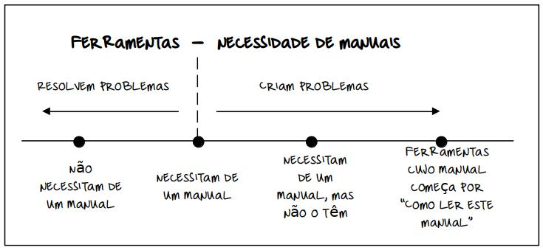
Figura 1-1: A “necessidade” de manuais (xkcd.com)
Os novos utilizadores podem desconhecer alguns dos termos usados neste manual ou achá-los confusos. Tentámos limitar o uso de termos e conceitos difíceis, mas alguns são simplesmente inevitáveis. O Glossário localizado no final do documento fornece definições e comentários que ajudarão a compreender passagens difíceis.
Comunicação:
- E-mail: manual ARROBA mxlinux PONTO org
- Fórum: MX Documentation and Videos
Todo o conteúdo tem ©2020 por MX Linux e é disponibilizado sob a licença GPLv3. As citações devem especificar:
Projecto de Documentação da Comunidade Linux MX, 2020.
Manual de utilização do Linux MX.

1.3 Requisitos do sistema
Para instalação dum sistema operativo MX em disco rígido é normalmente necessário o seguinte:
Mínimo
- CD/DVD de instalação e unidade de CD/DVD (e BIOS capaz de arrancar a partir dessa unidade) ou penUSB-executável (e BIOS capaz de arrancar a partir de USB)
- Processador i686 (Pentium IV), Intel ou AMD
- 1 GB de memória RAM
- 6 GB de espaço livre no disco rígido
- Para uso como USB-executável (LiveUSB), 4 GB de espaço livre no equipamento USB.
Recomendado
- CD/DVD de instalação e unidade de CD/DVD (e BIOS capaz de arrancar a partir dessa unidade) ou penUSB-executável (e BIOS capaz de arrancar a partir de USB)
- Processador i686 (Pentium IV), Intel ou AMD ou superior
- 2 GB de memória RAM ou mais
- Pelo menos 20 GB de espaço livre no disco rígido
- Placa de vídeo 3D com capacidade para ambiente de trabalho 3D
- Placa de som SoundBlaster, AC97 ou compatível com HDA
- Para uso como USB-executável (LiveUSB), 8 GB de espaço livre no equipamento USB, se para usar a função “persistência”.

1.4 Apoio e Fim De Vida
Que tipo de apoio é disponibilizado aos utilizadores do MX? A resposta a esta questão depende do tipo de apoio que se considere:
- Dificuldades do próprio utilizador. Há uma série de formas de apoio aos utilizadores do MX (normalmente em inglês), desde documentos e vídeos até fóruns e motores de busca. Para mais informação, consultar a página de apoio da Comunidade (https://mxlinux.org/support, em inglês).
- Equipamento. A compatibilidade com equipamentos é dada pelo núcleo Linux (kernel), que está em contínuo desenvolvimento. Equipamento muito recente pode ainda não ser compatível com a versão do núcleo usado nesta versão do MX (pelo que o MX não funcionará ou funcionará deficientemente). Equipamento muito antigo, embora ainda compatível com o núcleo, pode já não ter capacidade de desempenho suficiente para as solicitações do ambiente de trabalho e das aplicações.
- Ambiente de trabalho. O Ambiente de Trabalho padrão do MX Linux é o Xfce, mas também são disponibilizados ambientes KDE/Plasma e Fluxbox trabalhados pela equipa do MX. O Xfce4 é um ambiente de trabalho maduro que permanece em desenvolvimento. A versão adoptada pelo MX é considerada estável; actualizações importantes são aplicadas através do processo normal de actualização, quando fiAsam disponíveis. Os ambientes KDE/Plasma e fluxbox são mantidos de acordo com as versões Debian de base.
- Aplicações. As aplicações continuam a ser desenvolvidas após o lançamento de qualquer versão do MX, o que significa que as versões incluídas se vão desactualizando com o passar do tempo. Este problema é encarado através de actualizações do software a partir dos repositórios, com recurso a várias fontes: aos repositórios Debian (incluindo Debian Backports [pacotes retro-portados]), aos repositórios de desenvolvedores individuais de aplicações, nomeadamente os desenvolvedores do MX, e à equipa de produção de pacotes da Comunidade MX, que aceita, tanto quanto possível, pedidos de actualizações apresentados pelos utilizadores.
- Segurança. As actualizações de segurança do Debian abrangem os utilizadores do MX no futuro previsível.

1.5 Deficiências, problemas e solicitações
“Deficiências” (bugs) num programa de computador ou sistema informático são erros que produzem resultados incorrectos ou comportamento anormal. "Solicitações" ou “melhoramentos” são acréscimos ao sistema solicitados pelos utilizadores, quer na forma de novas aplicações quer na forma de novos recursos para aplicações existentes. O MX lida com essas situações do seguinte modo:
- As deficiências são geridas por meio do rastreador (Tracker) do MX e antiX (https://www.mxlinux.org/bugs-features – em inglês)
- Os utilizadores devem utilizar o Fórum de deficiências e solicitações [Bugs and requests Fórum] (https://forum.mxlinux.org/viewforum.php?f=97 – em inglês), tendo o cuidado de, além dos detalhes relativos ao erro, fornecer informações sobre o equipamento e o sistema operativo em que o erro ocorreu – nas Ferramentas do MX, clicar em Sistema (informação sumária), que copia automaticamente para a área de transferência a informação sobre o computador o o S.O. e permite colá-la directamente em qualquer lugar, no caso, na própria mensagem no fórum.
- Os desenvolvedores, bem como outros membros da comunidade, irão responder a essas mensagens com sugestões de soluções, pedidos de informação adicional, etc.
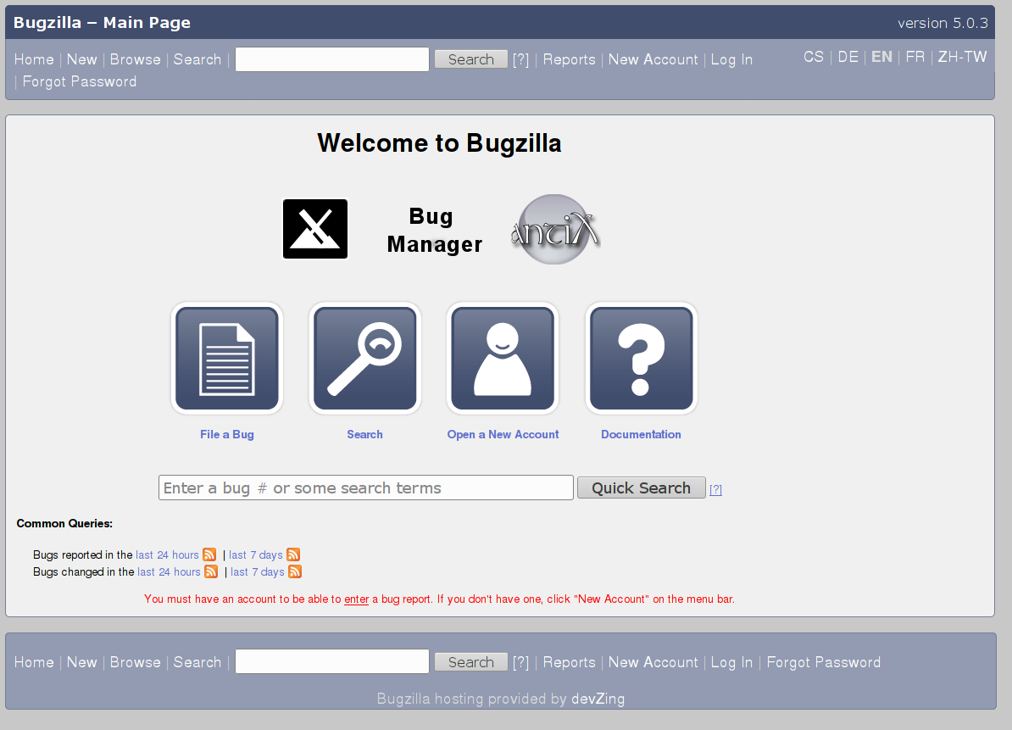
Figura 1-2: Rastreador de deficiências do MX e antiX

1.6 Migração
Sempre que possível, a migração para uma versão mais recente (por exemplo, do MX-17 para o MX-18) é feita através das actualizações normais do sistema (função apt-get dist-upgrade executada automaticamente pelas aplicações de gestão de pacotes ou digitada num terminal), para que os utilizadores não necessitem de fazer uma nova instalação para terem o sistema na versão mais recente.
A excepção a este procedimento padrão surge quando a base Debian (sobre a qual é construído o antiX, e o MX com base naquele) é alterada, como aconteceu com o MX-19, em que o Debian 10 “Buster” passou a ser a nova base (O MX-17 e o MX-18 eram baseados no Debian 9 “Stretch”).
O Debian Stable (designação genérica para a versão estável mais recente) é uma excelente e sólida distribuição, que pode ser actualizada automaticamente de versão para versão, desde que sejam usados exclusivamente os repositórios Debian Stable. O MX usa o Debian Stable como base, mas usa e actualiza muitos programas e bibliotecas “de utilizador” (“userland”) e retro-porta programas mais recentes dos repositórios Debian Testing, reconstruindo-os para uso na base Debian Stable. Isto proporciona um sistema mais evoluído do ponto de vista do utilizador (dá uma melhor experiência na utilização), mas interfere com o mecanismo dist-upgrade do Debian. A presente opção pela manutenção do programa sysvinit, como programa inicial e iniciador dos restantes programas de sistema, em vez de passarmos a usar o systemd em pleno, também interfere com esse mecanismo.
Portanto, é uma questão de compromisso. O utilizador do MX tem uma melhor experiência de utilização em comparação com o Debian, mas à custa de ter de fazer uma nova instalação, ainda que rápida (que permite manter o directório /home da instalação a substituir, se desejado), quando a base Debian muda, normalmente a cada 2 ou 3 anos.

1.7 As nossas posições

1.7.1 Systemd
Uma vez que o uso do systemd como gestor do sistema e de serviços gera controvérsia, queremos deixar clara a sua função no MX. O systemd está incluído de origem, mas não está activado. Numa busca ao sistema MX podem ser descobertos ficheiros com nome systemd*, mas esses ficheiros apenas dão a compatibilidade gancho/ponto de entrada (hook/entrypoint) quando necessária.
O MX usa o systemd-shim, que emula as funções do systemd necessárias para executar as ajudas, sem na verdade usar o serviço init. Isto significa que o SvsVinit se mantém como init pré-definido, mas que o MX pode usar pacotes Debian com dependências do systemd, tais como as do sistema CUPS (Common UNIX Printing System) e do Gestor de Rede (Network Manager). Esta abordagem também permite que o utilizador mantenha a capacidade de escolher o seu init preferido no arranque, tendo a opção de seleccionar a entrada com systemd.

1.7.2 Software não-livre
O MX está orientado fundamentalmente para o utilizador comum, por isso inclui algum software não-livre, para assegurar que o sistema está pronto a funcionar assim que instalado, tanto quanto possível. O utilizador pode ver uma lista do software não-livre instalado, abrindo uma consola/terminal e digitando:
vrms (e premindo Introduzir/Enter, naturalmente)
Exemplos:
- O controlador “wl” (broadcom-sta) e firmware não-livre com componentes não-livres.
- Uma ferramenta dedicada para instalação de controladores gráficos Nvidia.
- O Adobe Flash Player (disponibilizado pela Adobe e distribuído com permissão).
O nosso racional: é muito mais fácil para utilizadores avançados remover estes controladores do que para utilizadores normais os instalarem. Além de que é particularmente difícil instalar um controlador para uma placa de rede sem ter acesso à Internet!

1.8 Notas para Tradutores
Alguma orientação para quem traduza o Manual de Utilização:
- Os textos em inglês relativos à última versão do MX estão num repositório GitHub repo. As traduções estão no directório "tr"
  - Pode-se trabalhar com o sistema GitHub: clonar aquele repositório principal, fazer as alterações e depois fazer um pedido de extracção (pull request) para que o documento seja revisto e integrado nos documentos a integrar na distribuição.
  - Alternativamente, é possível descarregar o que se pretender traduzir, trabalhar localmente e depois enviar a tradução por correio para manual ARROBA mxlinux PONTO org ou publicando-a no Fórum.
- Em termos de prioridade, é recomendado começar pelas Secções 1 a 3, as quais dão a informação mais relevante para o novo utilizador. Uma vez traduzidas, podem ser distribuídas aos utilizadores (com o sistema) como tradução parcial, enquanto as restantes secções estão a ser traduzidas.
- As traduções existentes estão disponíveis no MX/antiX Wiki.
Índice
I have no ideia of how this section was created and ended up here. Suspect it has to do with my attempt to exemplify marking/linking terms included in the glossary.
When I try to delete this section I get a message saying that it is protected and doesn’t accept modifications, so I can’t delete it. Of course, I can simply copy and paste the whole document without this section in a new document, if this translation is accepted.

Em informática, os termos consola e terminal são sinónimos. Começaram a ser usados quando foram inventados os, literalmente, grandes computadores (main frames), que funcionavam através de ligações por cabo a consolas com um ecrã e um teclado, assim como a outros equipamentos de inserção e reprodução de dados (equipamentos periféricos ou subordinate frames). Nesses tempos não havia ainda interfaces gráficas, pelo que os programas eram executados de forma directa, isto é, por introdução dos comandos próprios de cada programa, que o operador tinha que conhecer. Essa continua ainda a ser a forma mais directa (do ponto de vista técnico) de executar programas e é a preferida de muitos utilizadores experientes para muitas operações de gestão ou manutenção. Naturalmente, cada a consola constituía um ponto terminal do computador. Daí os termos serem usados indistintamente. Tecnicamente, os comandos são recebidos num programa de tipo específico – interpretador de comandos, ou shell (concha), em inglês – que transforma os comandos dos programas em linguagem de máquina. Concha (shell), porque toda a informação chega ao núcleo (kernel) do S.O. através dum interpretador (programa exterior ao núcleo), uma vez que o núcleo funciona com linguagem de máquina. Por isso os terminais/consolas também são muitas vezes referidos por shells. O MX usa o interpretador Bash. Nos computadores pessoais (e outros) são usados programas emuladores dos antigos terminais/consolas, que no jargão da informática são chamados indistintamente de terminais, consolas ou shells.

